**Texto a Audio Convertidor**

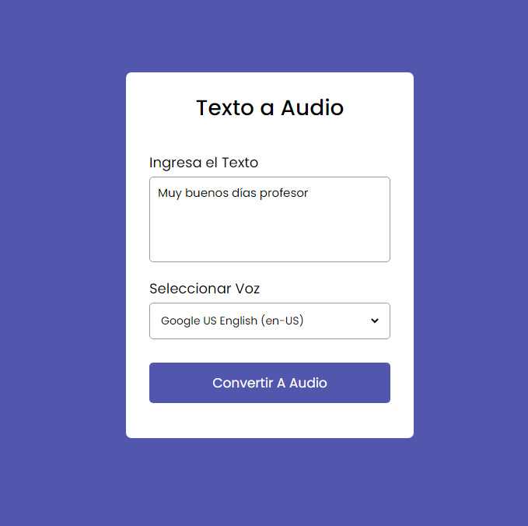

Esta aplicación esta desarrollada por los siguientes lenguajes:

* **HTML:** Para la estructura de los textos y los inputs.
* **CSS:** Para darle estilo de color, textura.
* **JavaScript:** Para hacer la función de convertir el texto a Audio

Su funcionamiento es que el usuario escriba en el texto las oraciones, párrafos, y luego seleccione la voz que se desee utilizar, mucha atención del idioma que escribes, si escribes en español y lo conviertes con el de “Google US English” te costara mucho entender la interpretación del audio, ya que no es su idioma en español, en caso de que los navegadores tales como: *Microsoft Edge, Internet Explorer, Brave* no tenga el idioma español. Les sugerimos utilizar los navegadores: *Opera y Google Chrome* para que puedan tener mas posibilidad de convertirlos a audio.

Estructura del código:

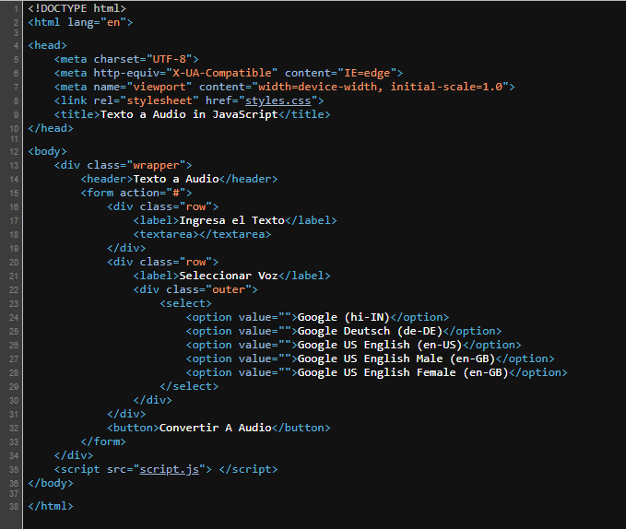

Este contenido por las etiquetas esenciales de HTML, meta UTF-8 para poder recibir las tildes, compatibilidad con los dispositivos, incorporar las hojas de estilos, el título. Incorporamos 3 clases de identidades que son: wrapper, row, outer. El formulario de textarea, para que pueda poner varios textos. Un listado de opciones por defectos (Esto lo pusimos de relleno).

En las hojas de estilos, tenemos incorporado la letra de Google Poppins, asignamos por defecto los márgenes, padding, para poder trabajar limpio. Como todo el proyecto es centrado, utilizamos los display, align-items, justify-content (center todo) para poder centrar el proyecto, además de establecer un tamaño mínimo de 100vh (Equivalente a 80% de la página) luego las clases de .wrapper con sus etiquetas de HTML para darle el toque de los colores, tamaño de letra, márgenes, etc.

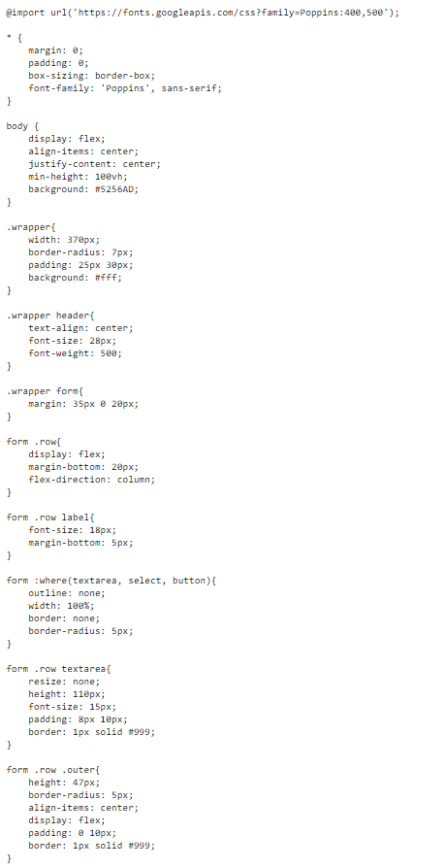

Por último lo que se viene la magia es la incorporación del JavaScript,

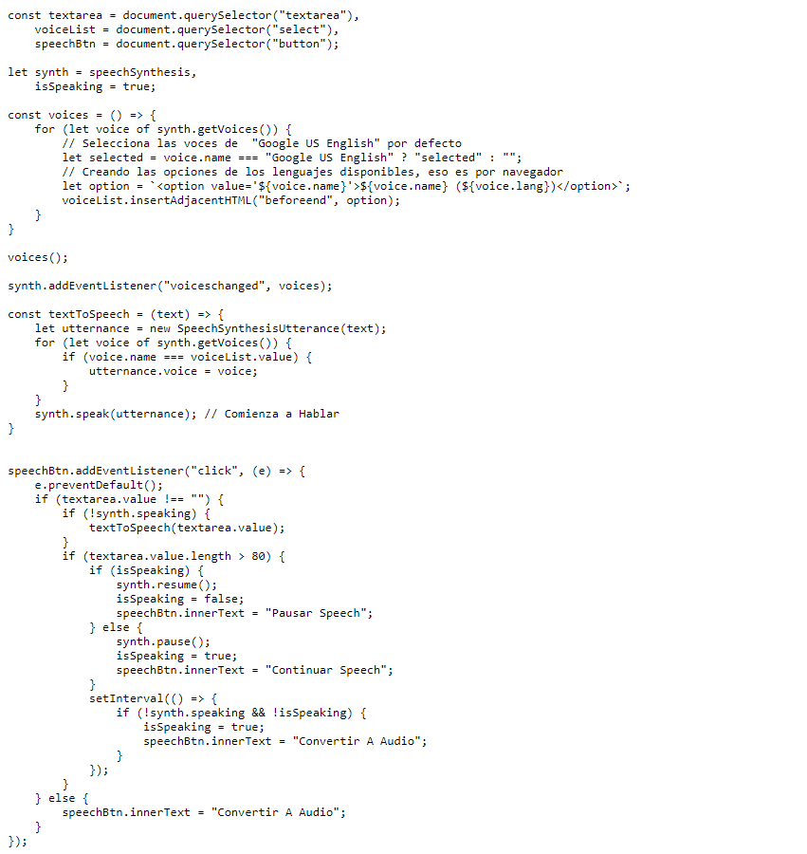

Comenzamos las 3 primeras variables de enlazar las etiquetas de HTML, el textarea, select y button.

Luego la variable synth que incorpora el speech audio del navegador, luego una bandera para empezar que está hablando.

En la variable voices, es donde publicamos el listado de voces que viene con el navegador que este usando, es por ello que las option es donde reemplaza el option del HTML original.

El addeventlistener es para cambiar las voces, luego textToSpeech es donde procesamos el texto del textarea lo convertimos a voces y esta cargada para empezar a hablar.

Luego el speechBtn es cuando ya comienza a hablar, llamando a la función de textToSpeech, sin embargo, nos daremos cuenta que cuando el texto es largo, se cambiará las palabras de convertir a Pausar Speech y luego Continuar Speech, de así que puedan escuchar poco a poco, por defecto la velocidad del audio es x1, no hablara rápido, dependiendo del tipo de voz que hayas seleccionado, luego finalmente procesa leer el texto y devuelve a Convertir a Audio.

